台北市內湖區明湖小學九十一學年度第二學期學校日活動
三年級 電腦科 教學活動計劃

電腦科教學活動計劃
（上課地點－活動中心二樓電腦教室二）

(一)教學目標：
- 能知道並遵守電腦教室的使用規則。
- 能會美化電腦桌面、設定螢幕保護程式及調整螢幕解析度。
- 能學會利用ACDSee軟體看圖庫並將喜愛的圖片存入電腦或變成桌布。
- 能學會收發電子郵件及增設電子通訊錄。
- 能學會使用非常好色製作自己的名片。
- 能學會使用非常好色製作計劃型月曆。
- 能學會使用非常好色製作功課表。
- 能學會使用非常好色製作電子賀卡並以電子郵件寄發卡片。
- 能學會使用非常好色製作校外教學海報設計。

(二)教材來源
1.我的第二本電腦書Windows進階＋非常好色4（巨岩出版社）

(三)教學方式
1.首重遵守電腦教室的使用規則與愛護電腦設備。
2.配合課本進度輕鬆活潑教學，使學生快樂的學習，達成教學目標。
3.作業力求自己動手，嚴禁假手他人。
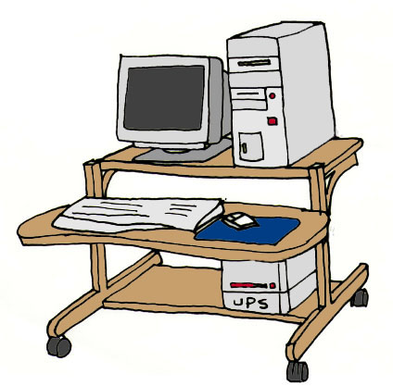
4.配合節慶製作各式電子賀卡。
5.對於進度落後學生給于適當補救教學。

(四)評量方式與成績計算
學期成績為100分
1.出席狀況：10﹪
2.學習態度：30﹪
3.電腦作業：60%

